**Предмет:** системний аналіз

**Тема:** «Створення workflow діаграми в стандарті IDEF3»

**Виконала**: студентка групи ІТ-31 Павленко Катерина

**Прийняла:** Рибчак З. Л.

**Лабораторна робота №5**

**Мета роботи**: ознайомитись з основними принципами проектування інтегрованих систем та навчитись будувати діаграми в стандарті IDEF3 та здійснювати побудову сценаріїв.

**Предметна область** – Система автоматизації готельного бізнесу.

**Теоретичні відомості**

Для опису логіки взаємодії інформаційних потоків за звичай доцільно застосовувати методологію IDEF3, яку часто називають *workflow diagramming* - методологією моделювання, що використовує графічний опис інформаційних потоків, взаємовідношення між роботами з обробки інформації та об'єктів, які є частиною цих робіт. Діаграми Workflow можуть бути використані при моделюванні бізнес-процесів для аналізу завершеності процедур обробки інформації. З їх допомогою можна описувати сценарії дій співробітників компанії, наприклад послідовність обробки замовлення або події, які необхідно опрацювати за визначений час. Кожен сценарій супроводжується описом роботи і може бути використаний для документування кожної функції.

*Діаграми*. Діаграма є основною одиницею опису в IDEF3. Важливо правильно побудувати діаграми, оскільки вони призначені для читання іншими людьми, а не тільки автором.

*Одиниці роботи* - Unit of Work (UOW), також часто називають діяльностями (activity), є центральними компонентами моделі. У IDEF3 вони зображуються прямокутниками з прямими кутами і мають назву, що позначає процес дії і номер (ідентифікатор).

*Робота* в IDEF3 вимагає більш детального опису, ніж процес в IDEF0. Кожна UOW повинна мати асоційований документ, який включає текстовий опис компонентів роботи: *об'єктів* (Objects) і *фактів* (Facts), пов'язаних з нею, *обмежень* (Constraints), що накладаються, і *додатковий опис* (Description). Ця інформація заноситься на вкладку UOW діалогу *Activity Properties*.

*Зв'язки* показують взаємовідношення між роботами. Всі зв'язки в IDEF3 одно направлені і можуть бути спрямовані куди завгодно, але зазвичай діаграми IDEF3 будуть таким чином, щоб зв'язки були спрямовані зліва направо. В IDEF3 розрізняють три типи стрілок, що відображають зв'язки, стиль яких встановлюється на вкладці *Style* діалогу *Arrow Properties* (пункт контекстного меню Style).

*Пріоритетна* (старша) (Precedence) стрілка – суцільна лінія, що зв'язує одиниці роботи (UOW). Рисується зліва направо або зверху вниз. Показує, що робота-джерело повинна закінчитися раніше, ніж розпочнеться робота-мета.

*Стрілка відношення* (Relational Link) – пунктирна лінія, що використовується для зображення зв'язків між одиницями робіт (UOW), а також між одиницями робіт і об'єктами посилань.

*Потоки об'єктів* (Object Flow) – стрілка з двома наконечниками, застосовується для опису того факту, що об'єкт використовується в двох або більше одиницях робіт, наприклад, коли об'єкт породжується в одній роботі і використовується в іншій.

**Хід роботи**

1. Створила IDEF3 для *Перевірити побутові речі*. Та створила першу роботу та описала її:

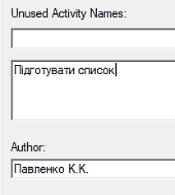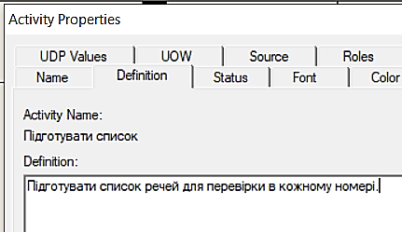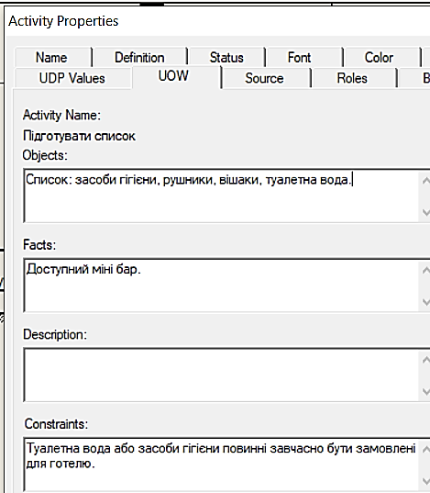

1. Створила усі потрібні роботи:

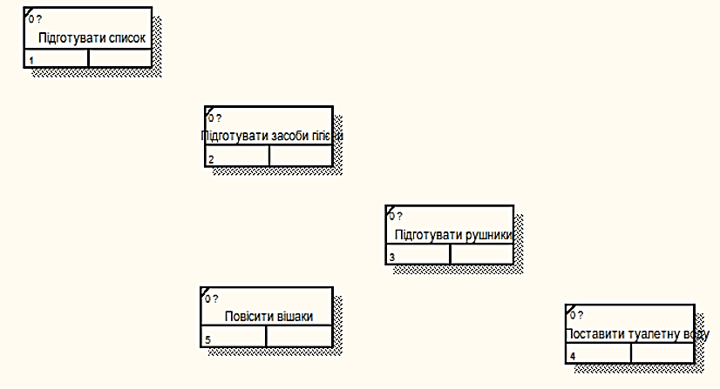

1. Створила об’єкт посилання:

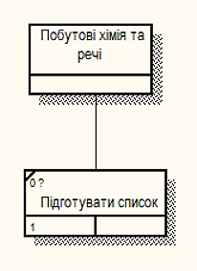

1. Створила перехрестки для розгалуження та злиття робіт:

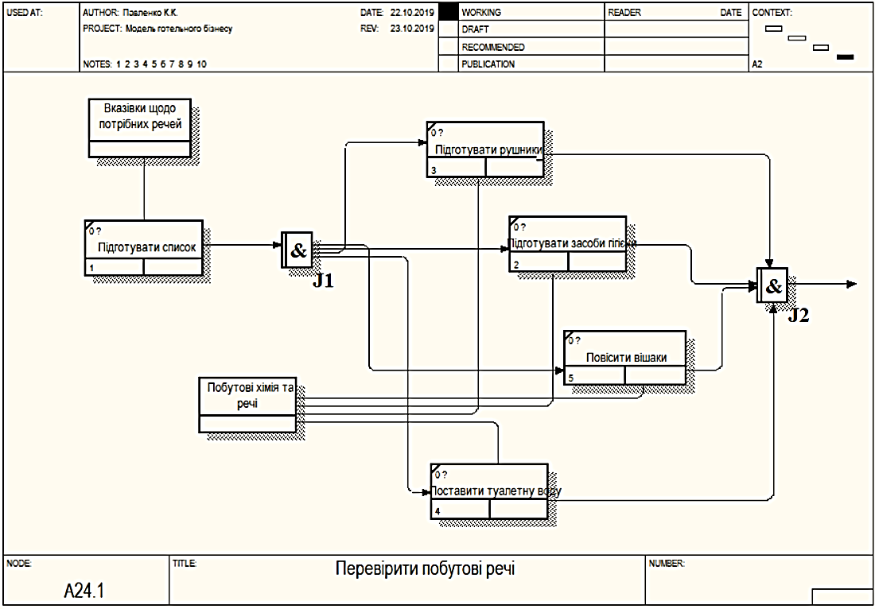

1. Створила сценарій:

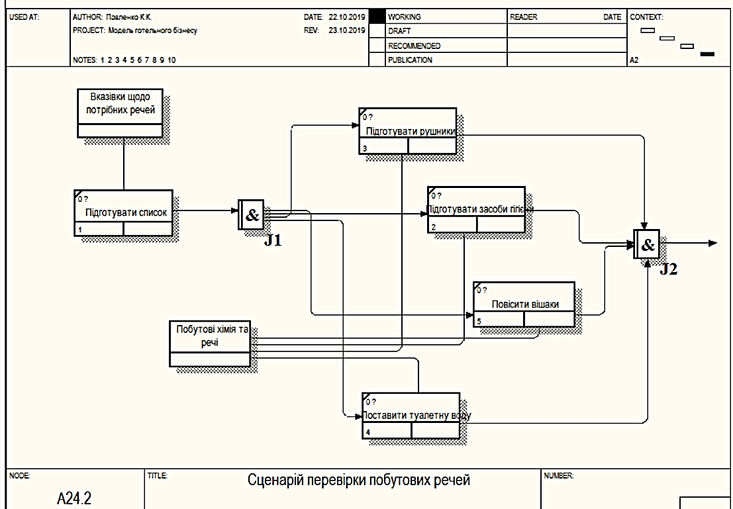

**Висновок:** на лабораторній роботі я ознайомилась з основними принципами проектування інтегрованих систем та навчилась будувати діаграми в стандарті IDEF3 та здійснювати побудову сценаріїв.